SECCIÓN DE EVALUACIÓN DE IMPACTO AMBIENTAL
DIRECCIÓN REGIONAL CHIRIQUÍ
INFORME TÉCNICO DE INSPECCIÓN OCULAR

DATOS GENERALES
PROYECTO: | RESIDENCIAL “EL JARDIN”
PROMOTOR: | DOLEGA DEVELOPMENT, S.A.
CATEGORÍA: | I
CONSULTORES: | MAGDALENO ESCUDERO IAR -177-2000  EDUARDO RIVERA IAR -133-2000
LOCALIZACIÓN DEL PROYECTO: | CORREGIMIENTO LOS ALGARROBOS, DISTRITO DOLEGA Y PROVINCIA DE CHIRIQUÍ
FECHA DE INSPECCIÓN: | 11 DE SEPTIEMBRE DE 2019
FECHA DE INFORME: | 16 DE SEPTIEMBRE DE 2019
PARTICIPANTES: | LESLY RAMIREZ: TÉCNICA EVALUADORA- DRCH  ALAINS ROJAS :TECNICO EVALUADOR –DRCH

OBJETIVO DE LA INSPECCIÓN TECNICA
- Conocer la situación ambiental del área de influencia, donde se pretende desarrollar el proyecto categoría I, denominado: RESIDENCIAL “EL JARDIN”.
- Verificar la ubicación del proyecto y si la línea base descrita en el Estudio de Impacto Ambiental (EsIA) concuerda con lo observado en campo.
- Precisar las características del entorno, las condiciones topográficas, la vista, la orientación y cualquiera otra determinante que pueda dar una mejor idea de las condiciones del área del proyecto.

BREVE DESCRIPCIÓN DEL PROYECTO
El proyecto: RESIDENCIAL “EL JARDÍN”, consistirá en la habilitación de 9 lotes, para residencias unifamiliares, también incluyen un (1) área de Uso Público (369.45 m2), área de calles (3,347.82 m2), servidumbre pluvial (1,060.99 m2) y área de conservación de bosque de galería (64.15 m2). Este proyecto se desarrollará bajo la Norma R1 (Residencial de Mediana Densidad), los lotes tienen un promedio 600 m2.
El área del polígono que será usado para el proyecto es de 10,319.40 m2

METODOLOGÍA DE LA INSPECCIÓN TECNICA
Para el desarrollo de la inspección se ha convocado a los representantes de la empresa promotora, los consultores ambientales y evaluadores.

Para esta inspección ocular, se realizó un recorrido por el área de influencia directa del proyecto. Se utilizó una cámara digital y GPS, con el objetivo de evidenciar la situación ambiental del área del proyecto.

RESULTADOS DE LA INSPECCIÓN TÉCNICA

DESCRIPCIÓN DEL RECORRIDO DURANTE LA INSPECCIÓN
El día, alrededor de las 8:30 a.m, el personal técnico de la Sección de Evaluación de Impacto Ambiental de la Regional de Chiriquí, iniciamos recorrido por el área contemplada para el desarrollo del proyecto en mención.

Se evidenció la presencia de flora que predomina en las distintas áreas a impactar y se recorrió la totalidad del camino a desarrollar.

A continuación, se presentan los puntos georreferenciados en campo del día de la inspección.

Cuadro. Coordenadas
COORDENADAS GEOGRAFICAS
TOMADAS EN CAMPO-DATUM WGS 84
 | PUNTO |  | ESTE |  | NORTE
1 |  | 342474 |  | 940134
2 |  | 342530 |  | 940138
3 |  | 342626 |  | 940147
4 |  | 342723 |  | 940176

IDENTIFICACIÓN DE LOS COMPONENTES AMBIENTALES OBSERVADOS

Suelo: El proyecto solo usara la servidumbre de los caminos, en los cuales se observó piedra suelta, tierra y gramíneas.
Agua: No existe cuerpo de aguas superficiales en el área del proyecto.
Fauna: no se encontró huellas, nidos ni otras evidencias que demostraran especies permanentes en el área directa del proyecto.
Flora: En cuanto a la vegetación existente, en el área donde se desarrollara el proyecto, se observó ciertos árboles y gramíneas en el mismo.
Observación 1: Se observó en campo, que el proyecto no se encuentra desarrollado ni realizando sus actividades.
Observación 2: En cuanto a la vegetación existente, en el área donde se desarrollara el proyecto, se observó arboles dispersos, cercas vivas, vegetación tipo gramínea o rastrojo.

Observación 3: las coordenadas presentadas dentro del Estudio de Impacto Ambiental, abarca la totalidad del área del proyecto verificadas en campo.

CONCLUSIÓN
- La ubicación del proyecto y la línea base descrita en el Estudio de Impacto Ambiental (EsIA) concuerda con lo observado en campo.
- Las características del entorno y condiciones topográficas concuerdan con lo presentado dentro del Estudio de Impacto Ambiental.
- De acuerdo con lo descrito dentro de las actividades a desarrollar el documento contempla y concuerda con lo observado en campo.

RECOMENDACIÓN:
- Como consecuencia a las observaciones realizadas en campo, se debe continuar con el proceso de evaluación y la verificación de categoría para la cual fue presentado el Estudio de Impacto Ambiental.
- El promotor debe continuar con la implementación de las medidas de mitigación contempladas en el EsIA; y velar por el cumplimiento de las normas y permisos correspondientes.
- Se constató que el proyecto no ha iniciado sus actividades.

EVIDENCIA FOTOGRÁFICAS

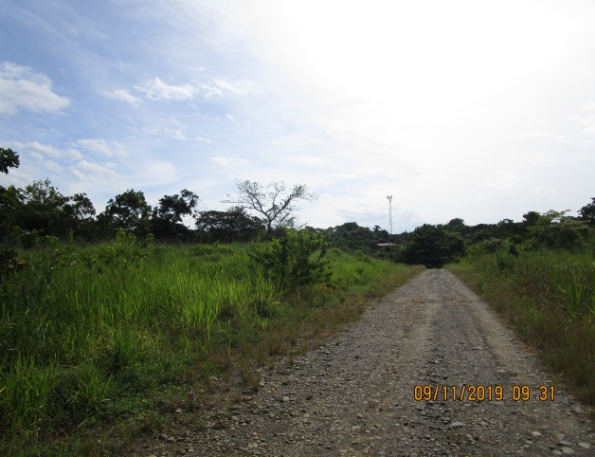
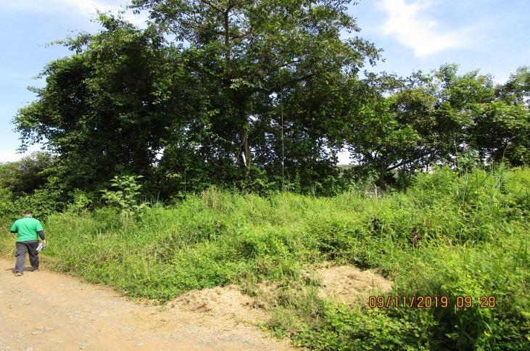

Fotografía 1. Recorrido de calles en inspección de campo del proyecto “RESIDENCIAL “EL JARDIN”,corregimiento Los Algarrobos, Distrito de Dolega , provincia de Chiriquí”.
Fuente: Lesly Ramírez
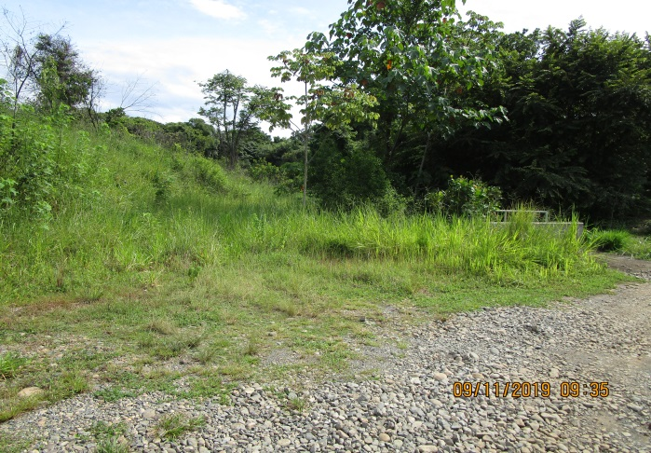
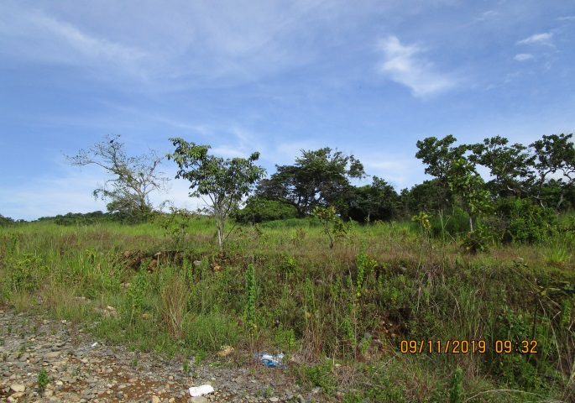

Fotografía 2.: Área a desarrollar el proyecto RESIDECIAL “EL JARDIN”.

Fuente: Lesly Ramírez
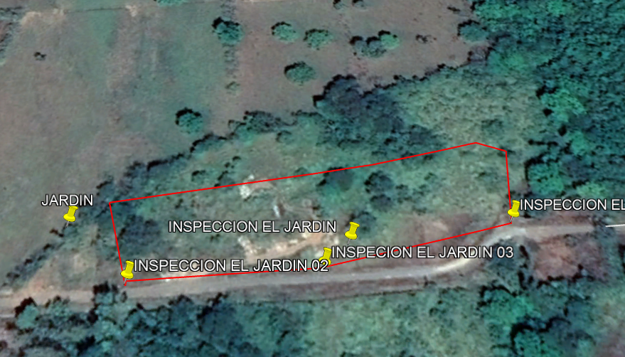

Fig. 1. Mapa del recorrido realizado en la inspección de campo del proyecto; se muestran el polígono del EsIA.
Fuente: Google Earth

INFORME ELABORADO POR:

Lesly Ramírez  Técnica Evaluadora | Alains Rojas  Técnico Evaluador
REVISADO POR:

Nelly Ramos
Jefa de La Sección Evaluación de Impacto Ambiental

Jeovany Mora
Director Regional Encargado de Chiriquí

JM/NR/lr/ar

